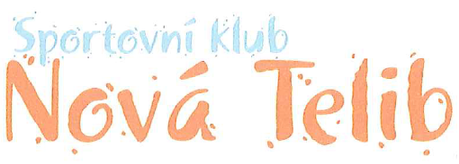

ROZPIS SEKÁNÍ 2018

Kašpar / Jonáš M. 16.04.-29.04.18 23.07.-05.08.18
Semián / Poupa L. 30.04.-13.05.18 06.08.-19.08.18
Dlouhý / Hájek 14.05.-27.05.18 20.08.-02.09.18
Vacek / Dvořák 28.05.-10.06.18 03.09.-16.09.18
Zelba / Plechatý 11.06.-24.06.18 17.09.-30.09.18
Tumlíř / Jonáš J. 25.06.-08.07.18 01.10.-14.10.18
Poupa R. / Brynych 09.07.-22.07.18 15.10.-28.10.18

